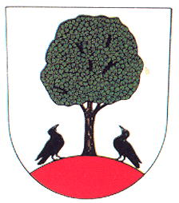

č. 10 – říjen 2008



Biřmování po 61 letech v Libštátě

V sobotu 27. 9. 2008 přijel do Libštátu královéhradecký biskup Dominik Duka, aby při mši svaté v kostele sv. Jiří udělil biřmování čtrnácti lidem. Pro Libštát velká událost, z které máme radost, protože dříve museli ti, kteří chtěli svátost biřmování přijmout, jet do jiné, vzdálenější farnosti. Po mši svaté se všichni přesunuli do KD, kde proběhla beseda s biskupem a poté následoval raut. Vše proběhlo hladce díky nezištné práci farníků a jejich kulinářskému umění, pomoci OÚ, školní jídelny a pivovaru Svijany. Především pak díky našemu faráři Evermodu Janu Sládkovi OPraem, který biřmovance připravoval a bez jehož ochoty by se v Libštátě vůbec biřmování nekonalo.

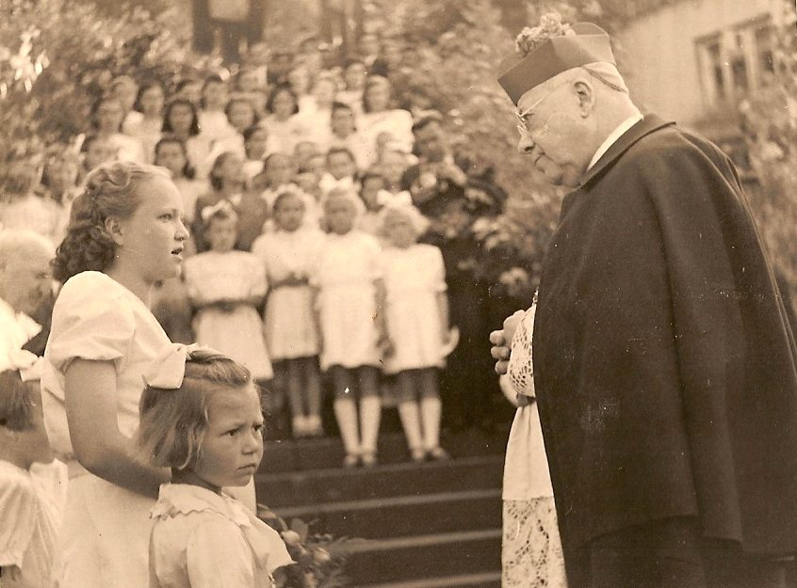

V pátek 13. 6. 1947 družička Božena Kvochová vítá kyticí biskupa Dr. Mořice Píchu. Biřmování přijalo 165 farníků. V té době zde působil farář Josef Ulík.

31. 10. 18.00
Bathory
historický thriller

7. 11. 18.00
Mumie – Hrob Dračího císaře
dobrodr. horor

14. 11. 18.00
Seznamte se s Davem
rodinná komedie

21. 11. 18.00
Mamma Mia!
muzikál

28. 11. 18.00
Tobruk
válečné drama

Provozovatel:
OBEC LIBŠTÁT
Tel: 481 689 300
stránky kina:
www.365dni.cz

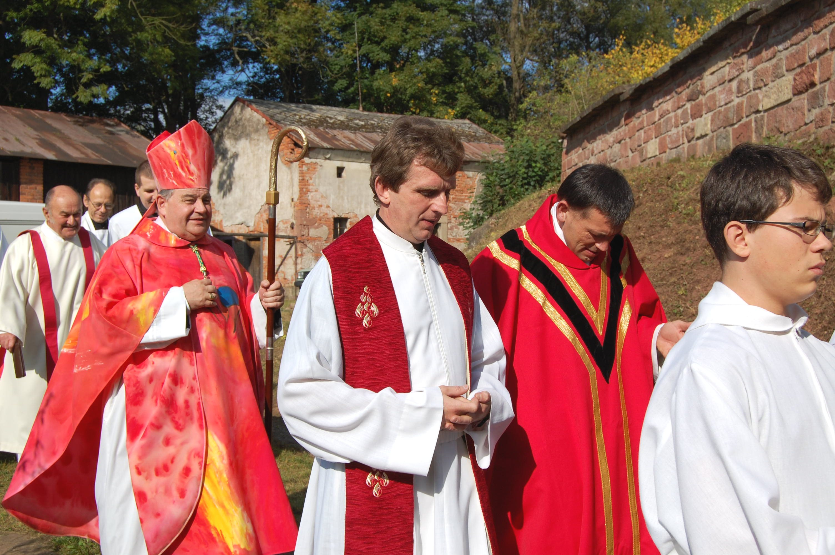

Průvod biskupa Dominika Duky, jdoucí z fary do kostela.

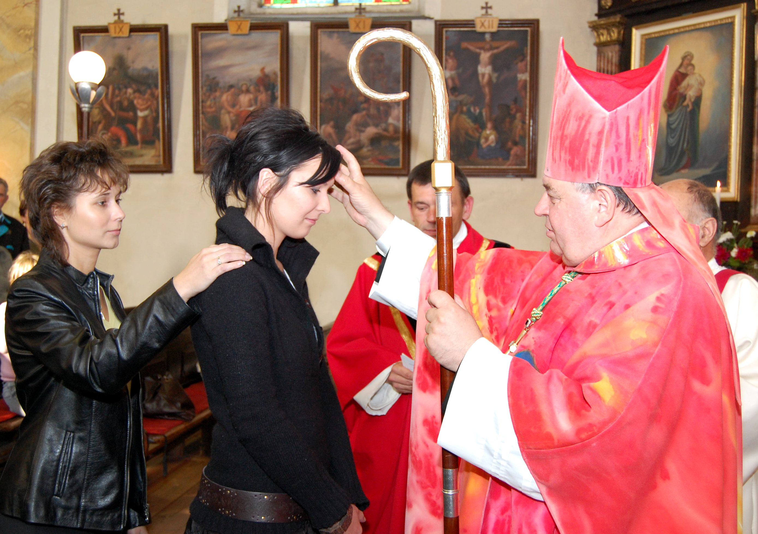

Biskup Dominik Duka uděluje svátost biřmování Zuzaně Janatové, za níž stojí kmotra Jitka Machalová.
Ludmila Maturová
Pohádka
Za devatero horami, devatero řekami, při toku jedné z nich leží malebná vesnice, možná malé městečko. Záleží na tom, jak to kdo cítí. Její historie sahá hluboko do minulosti, kdy tam ještě v dolech pracovali horníci, na polích ženci a u každé chalupy byl malý chlívek.
V cihelně pálili cihly, tkalci tkali plátno a kováři kovali ze železa podkovy pro koně. Koňská spřežení svážela obilí do stodol, cihly na stavbu chalup, továren a školy, ale také vozila pány, kmány a i čeládka se někdy svezla. Po čase koně s jejich nezapomenutelnou vůní vystřídaly na práci traktory a na svezení jsou auta. Ale co se nestalo! To se jednou na náměstí té vesnice, takhle kolem páté hodiny večerní, posledního měsíce v roce, objevilo z ničeho nic koňské spřežení. Vyhřebelcovaní chladnokrevníci s lesknoucím se kováním na postrojích, okovaní zvonivými podkovami. Rolničky a zvonky na chomoutech zvěstovaly něco výjimečného.
Za zvuku koled, vánočních písní, pekelného rachotu a smradu přivezli vůz plný čertů, čertíků a dokonce přijel i Lucifer. Že by to tam bylo tak zlé a samo peklo muselo navštívit tu lidskou čeládku? Ba ne, nebylo to tak nejhorší. Na voze přijel i Mikuláš s anděly. To se toho dne spojily mocnosti pekelné a nebeské. Děti zůstaly koukat, ani slovo by z nich nikdo nedostal, držely se jako klíšťata kolem krku rodičů, kterým taky naskakovala husí kůže, a někteří měli spolu s dětmi slzy v očích. Byla to kouzelná chvíle. Lidé k sobě měli blízko, děti se semknuly s rodiči a rodiče by svoje dítě ani na chvilku nespustili z očí. Tolik jim na nich záleželo.
Pohádkové spřežení přijíždělo celých devět let. Mikuláš slyšel mnoho básniček a písniček, spolu s anděly naděloval sladkosti dětem Lucifer a čerti s metlami, ti měli hodně práce. Sjednávali nápravu větších i menších hříšníků, proháněli zlobivce, strkali je do pytlů a házeli na vůz. Po převezení do pekla nastala hříšníkům těžká služba. Nebudete věřit, když se po roce do vesnice vrátili, už navždy sekali kalotu!
Za těch devět let se mnoho změnilo. Lidé tam jsou na sebe hodnější, více si pomáhají, dokonce si přestali závidět a pomlouvat se navzájem. Rádi se vidí a povídají si spolu. Pořádají různá setkání, založili tam pozdně letní festival a z výtěžku zachraňují významnou památku – luterský kostel. Kde by tomu bylo dřív! To by ho nechali raději spadnout. Dnes mají radost, když se někomu něco podaří a jsou smutní, když někdo z nich zemře. Tak si jejich srdce našla ta správná místa. V té vesnici je tolik lásky, že přibývá dětí jako hub po dešti. Lidé si staví nové příbytky, spravují a natírají staré chalupy, hledí si zahrádek. A tak to tam jen kvete. Nevěříte? Tak se kolem sebe podívejte! Letos poprvé po devíti letech nezaklapají podkovy na silnici libštátského náměstí. Koňské spřežení nezazvoní rolničkami, nepřiveze na voze vystlaném slámou Mikuláše s jeho doprovodem.
Tímto by se s vámi chtěli Mikuláš s anděly, čerty a Luciferem rozloučit a poděkovat, že jste je nikdy nenechali přijet na prázdné náměstí, že jste je vítali se svými dětmi v náručí a zvali je do svých příbytků. Mikuláš by chtěl touto cestou poděkovat všem, kteří ho ta léta doprovázeli na jeho cestě do Libštátu, všem, kteří pomáhali při přípravách na odjezd, hudbě, starostům té vesnice, že nikdy nezapomněli s pohoštěním. Nakonec by vám chtěl popřát, aby mezi vámi vydržela láska, důvěra, přátelství a pracovitost. Aby semínka nenávisti, zrady, nedůvěry a lenosti nedostala možnost vyklíčit. Eva Janatová
O Z N Á M E N Í
Na přání pana J. Brože otiskujeme potvrzení z hygieny, které dokazuje, že jeho rodina neměla nic společného s hygienickou kontrolou 12. 9. 2008 na kiosku. Zveřejňujeme tuto zprávu mimořádně a věříme, že přispěje ke zlepšení sousedských vztahů mezi oběma zařízeními.
Redakce
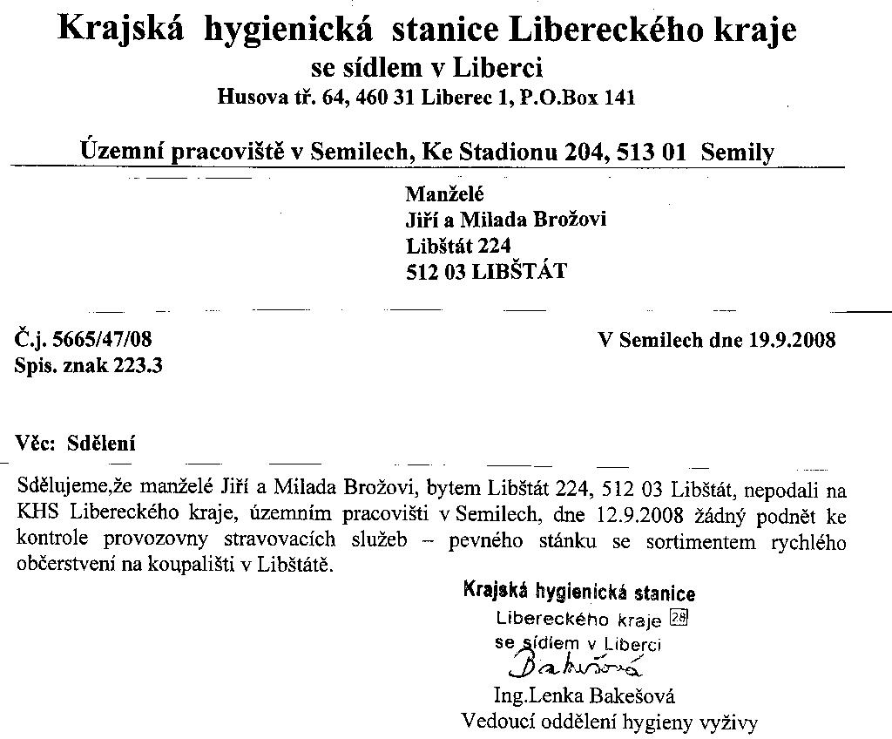

Podzimní

Podzim je doba dozrávání,
sluníčko chodí brzo spát,
podzim je doba vzpomínání,
jak první lístek na zem spad.

Vlaštovčí hnízdo prázdné – opuštěné,
vlašťovky v dálné zemi švitoří,
kol tmavé lesy, sady pozlacené,
jen meluzína teskně hovoří.

Navracím se domů, krajem zešeřelým, Sni můj kraji, sni o létu tichý sen,
v duši mou i v kraj ten náhle smutek spad, my u krbu se zase ohřejeme,
oběma snad zastesklo se po sluníčku, při černé hodince budeme si povídat,
bude se nám o něm možná večer zdát. na vše co s létem odešlo, budeme vzpomínat.
Marta Krausová

Rádi otiskujeme příspěvek paní M. Krausové z Libštátu. Je pravda, že nastala doba podzimu. Příroda hýří barvami, pár dnů se ještě ohřejeme v paprscích babího léta. Astronomové mají pro podzim vymezenou dobu mezi 23. zářím a 21. prosincem. Klimatologové ji počítají od 1. září do 30. listopadu. Skutečnost podzimu nejpřesněji a nejpřirozeněji poznáme podle postupně klesajících denních teplot. Je spojován s nevlídným počasím, mlhou a deštěm. Ale umí být příjemný, pokud ho dokážeme vnímat. Podzim provází řada pranostik. Lidové pranostiky uchovávají zkušenosti a moudra mnoha generací. Pomalu však v dnešní informacemi zahlcené době mizí. Připomínáme některé z nich.

Na jaře je z kbelíku vody lžíce bláta a na podzim ze lžíce vody kbelík bláta.
Čím dříve listí opadne, tím úrodnější příští rok.
Když dlouho listí nepadá, tuhá zima se přikrádá.
Opadá-li listí do poloviny října, sv. Havel zastaví práci na poli a bude tuhá zima.
Když je hodně ořechů, přijde tuhá zima.
Teplý říjen – studený listopad.
Jak listopad zalije, tak březen vyraší.

Nejen pranostiky provázejí podzim, ale také tradiční svátky. 1. listopadu je svátek Všech svatých. Jeho tradice vychází z historické události, církevního vysvěcení Pantheonu v Římě roku 609. Pantheon byl původně antický chrám, v němž se uctíval kult všech římských bohů.
2. listopadu – Památka všech věrných zesnulých, lidově označovaný jako Dušičky. Je vzpomínkou na zemřelé. Úctu a vděčnost svým předkům projevovali lidé od nejstarších dob. V počátcích křesťanské církve se zemřelých vzpomínalo v rodinném kruhu. Vzpomínka spojená s veřejným svátkem se traduje až po roce 998 ve Francii. Později se rozšířila do dalších zemí. Konaly se průvody na hřbitovy, lidé navštěvovali hroby svých zemřelých, zdobili je květy, věnci a svícemi. V některých vsích se peklo zvláštní pečivo zvané „dušičky“, jímž se obdarovávali pocestní, žebráci a chudí.
M. Farská

►Oznamujeme občanům◄
znovuotevření restaurace Kulturní Dům v Libštátě,
menu 59 Kč, svačiny, obědy, svatby, schůze a další podobné akce.
Pondělí zavírací den
Úterý – čtvrtek 10.00 – 21.00
Pátek 10.00 – 23.00
Sobota 11.00 – 23.00
Neděle 11.00 – 21.00

Obecní úřad informuje
Z programu jednání rady obce v září pro vás zaznamenala M. Farská.

Z jednání rady obce 22. 9. 2008
● RO projednala a schválila smlouvu o pronájmu restaurace KD v Libštátě. Uložila starostovi smlouvu podepsat.
● Pro splnění podmínek schválené dotace z Fondu investic Libereckého kraje na rekonstrukci střechy kina RO stanovila podmínky k organizaci výběrového řízení tak, aby do konce října byl vybrán dodavatel rekonstrukce.
● RO pověřila starostu jednáním s panem R. Luňáčkem o zajištění pouti v roce 2009. V případě, že bude akceptovat cenu pronájmu stejnou jako v roce 2007, doporučila uzavřít smlouvu na léta 2009 a 2010.
● RO se seznámila s návrhem vzoru Smlouvy o nájmu bytu, s návrhem souhlasí a uložila starostovi nadále uzavírat smlouvy podle tohoto vzoru.

oznámení
o době a místě konání voleb do zastupitelstva kraje

Starosta obce Libštát podle § 27 zákona č. 130/2000 Sb., o volbách do zastupitelstev krajů a o změně některých zákonů, ve znění pozdějších předpisů,

oznamuje:

1. Volby do zastupitelstva Libereckého kraje se uskuteční:
dne 17. 10. 2008 od 14.00 hodin do 22.00 hodin a
dne 18. 10. 2008 od 8.00 hodin do 14.00 hodin.

2. Místem konání voleb ve volebním okrsku Libštát je volební místnost – zasedací místnost Obecního úřadu v Libštátě, Libštát 198.

  - Voliči bude umožněno hlasování poté, kdy prokáže svou totožnost a státní občanství České republiky (občanským průkazem nebo cestovním pasem České republiky). Neprokáže-li uvedené skutečnosti stanovenými doklady, nebude mu hlasování umožněno.

  - Voliči budou dodány nejpozději 3 dny přede dnem voleb hlasovací lístky.
Ve dnech voleb volič může obdržet hlasovací lístky i ve volební místnosti.

Při volbách bude použita přenosná volební urna. Komu zdravotní důvody nedovolí navštívit volební místnost, prosíme, ohlaste tuto skutečnost na OÚ Libštát (tel. 481 689 300) do 17. 10. 2008 do 12.00 hod. V tomto případě Vás zástupci volební komise navštíví v pátek 17. 10. 2008 v podvečerních hodinách.

Sběr nebezpečných složek komunálního odpadu v Libštátě

proběhne v sobotu 1. listopadu 2008
v čase od 14.00 hod. do 14.15 hod. na náměstí.

Jedná se o složky komunálního odpadu, které nelze běžně pro jejich nebezpečné vlastnosti odkládat do klasických sběrných nádob. Proto využijte této příležitosti a ve stanovené době přivezte tyto odpady na náměstí, kde od Vás budou zdarma odebrány.

Seznam sbíraných nebezpečných odpadů:
- léky všeho druhu včetně mastí
- domácí kapalné i tuhé chemikálie (ředidla, kyseliny, louhy, vývojky a ustalovače, přípravky na hubení plevelů a škůdců atd.)
- zbytky starých barev, obaly od barev
- televizory, ledničky, zářivky
- všechny druhy akumulátorů včetně elektrolytu, baterií a článků
- upotřebené motorové oleje (v uzavřených nádobách do 30 litrů)
- olejové filtry a další zaolejovaný materiál

Způsob přebírání odpadů:
1. Odpady budou předávány občany na uvedeném stanovišti osobně pracovníkům zajišťujícím sběr. Je zde zakázáno odkládat odpad před příjezdem mobilní sběrny!
2. Občané předloží před předáním odpadu občanský průkaz pro kontrolu místa bydliště.
3. Nebude přijat odpad, který bude umístěn na stanovišti před příjezdem mobilní sběrny, nebo po jejím odjezdu.
4. Sběr bude probíhat pod dohledem zástupce obecního úřadu.

V sobotu 18. října 2008 se v rámci Festivalu Libštátské pozdní léto 2008 uskuteční výborné představení ochotníků z Rovenska ŽENITBA od N. V. Gogola. Vstupné 40 Kč.

Fotbal – Okresní přebor mužů

Jiskra Libštát – SK Studenec 1:3 (branka: Patka)
Sokol Kruh – Jiskra Libštát 1:1 (Patka)
SK Jilemnice B – Jiskra Libštát 1:3 (Grebeníček – 2, D. Kobrle)
Jiskra Libštát – Sokol Roztoky 6:3 (Mach – 2, L. Havlíček, D. Kobrle, Grebeníček, Semecký)
Jiskra Libštát – TJ Vysoké n. J. 3:2 (Grebeníček – 2, L. Kobrle)
Sokol Martinice – Jiskra Libštát 1:4 (Grebeníček, Kocourek, Preissler, D. Kobrle)
Jiskra Libštát – Sokol Horní Branná B 1:3 (Grebeníček)
4. místo v okresním přeboru

Okresní přebor – Starší přípravka

Libštát A – Martinice 16:0 (D. Vancl – 5, P. Holovič – 5, J. Diviš – 3, L. Klaban 3)
Libštát A – SK Jilemnice A 7:4 (P. Holovič – 2, R. Moravec – 2, L. Klaban – 2, J. Diviš)
Libštát A – Rokytnice 10:0 (P. Holovič – 5, L. Klaban – 2, T. Lukeš, D. Vancl, F. Machačný)
Libštát A – Libštát B 4:0 (L. Klaban, P. Holovič, D. Vancl, J. Diviš)
Libštát B – Martinice 4:1 (J. Tolaci – 2, D. Hák, F. Machačný)
Libštát B – Studenec 1:2 (R. Moravec)
Libštát B – Sedmihorky 3:3(D. Hák, M. Folten, O. Franc)
Libštát A – Nová Ves 16:0 (P. Holovič – 7, D. Vancl – 3, L. Klaban – 2, J. Diviš – 2, T. Lukeš – 2)
Libštát A – Rovensko 3:2 (P. Holovič – 2, L. Klaban)
Libštát B – Jilemnice A 2:2 (L. Klaban – 2)
Libštát A – Studenec 6:1 (P. Holovič – 4, J. Diviš – 2)
Libštát B – Semily 4:3 (M. Janata – 2, J. Diviš, P. Holovič)
Trenéři: E. Klaban, M. Kousal, M. Machačný, J. Fejfar.

Tabulka okresního přeboru starších přípravek
1. | Jiskra Libštát A | 6 | 6 | 0 | 0 | 55: 7 | 18 | (+9)
2. | SK Jilemnice A | 6 | 5 | 0 | 1 | 45: 7 | 15 | (+6)
3. | SK Semily | 6 | 5 | 0 | 1 | 22: 4 | 15 | (+6)
4. | SK Studenec | 6 | 4 | 1 | 1 | 29: 5 | 13 | (+4)
5. | Sokol Rovensko | 6 | 4 | 0 | 2 | 15: 15 | 12 | (+3)
6. | FK Sedmihorky | 6 | 2 | 2 | 2 | 16: 19 | 8 | (+2)
7. | SK Jilemnice B | 6 | 1 | 2 | 3 | 8: 31 | 5 | (-1)
8. | Jiskra Libštát B | 4 | 1 | 1 | 2 | 8: 10 | 4 | (-5)
9. | Sokol Martinice | 7 | 1 | 1 | 5 | 10: 45 | 4 | (-8)
10. | Sokol Nová Ves | 6 | 0 | 1 | 5 | 5: 30 | 1 | (-8)
11. | Spartak Rokytnice | 7 | 0 | 0 | 7 | 6: 46 | 0 | (-12)

Okresní přebor – Mladší přípravka

Rokytnice – Libštát 0:4 (Janata, Lukeš, Kosina, Kocourková)
Nová Ves n. Pop. – Libštát 4:2 (Janata – 2)
Libštát – Jablonec n. Jiz. 3:2 (Janata, Kosina, Kocourková)
Libštát – Pěnčín-Turnov 5:1 (Janata – 3, Fejfar, Kosina)
Martinice – Libštát 2:5 (Janata – 4, Kosina)
Libštát – Horní Branná 2:1 (Janata, Kosina)
Horní Branná – Libštát 2:5 (Tolaci – 3, Janata – 2)
Libštát – Pěnčín-Turnov 2:1 (Tolaci, Janata)
2. místo v okresním přeboru

LIBŠTÁTSKO - SOUSEDSKÝ INZERT

POPTÁVKA:
1 kg česneku tel. 481 689 310

NABÍDKA:
jablka a jablečný mošt tel. 481 689 310
brambory tel. 724 440 909
3 rezavá koťata tel. 604 349 501
brambory tel. 737 141 569


Zastavte se v předvánočním kolotoči a udělejte si netradiční výlet, kde si připomenete, že adventní doba je opravdu tou nejklidnější v roce.

Pojeďte s námi navštívit…

LINEC a STEYR
plný pohádek
7. 12. 2008 | 599 Kč

- velká okružní jízda a pěší procházka idylickými uličkami starého města vede kolem nejznámějších památek, jako je kostel sv. Martina, linecký zámek, Keplerův dům, Mozartův dům, Zemské divadlo…
- návštěva vánočního trhu Weihnachtsmarkt na hlavním lineckém náměstí se stovkou betlémů ze všech koutů světa a vůní slavného lineckého dortu
- výjezd na kouzelnou horu Pöstlingberg, kde Vás vánočním světem pohádek, skřítků a čarodějnic až do Dračí jeskyně proveze „Vánoční expres“, prohlídka světoznámé poutní baziliky Panny Marie Sedmibolestné s krásnou vyhlídkou
- návštěva rakouského města Vánoc Steyru, kde se nachází světová rarita – Christkindl, vánoční poštovní úřad, odkud můžete potěšit své přátele a známé přímo „nebeským pozdravem“, prohlídka slavného mechanického betlému krkonošského mistra Karla Klaudy s pohyblivými postavičkami
  - lux bus * průvodce *štamprlička pro zahřátí!
  - v ceně je zahrnuto pojištění léčebných výloh

ODJEZD Z LIBŠTÁTU●PŘIHLÁŠKY PŘIJÍMÁ M. FARSKÁ MOB. 723 361 474

ZÁJEZD POŘÁDÁ OBLÍBENÁ CK MONATOUR

Redakce žádá dopisovatele o průběžné a včasné dodávání příspěvků!
Uzávěrka příštího čísla bude v pátek 7. 11. 2008. Vydavatel: OBEC LIBŠTÁT,
ev. č. MKČR E 14458; šéfredaktorka: Milena Farská; korektura: Robert R. Novotný
OÚ – internetové stránky www.libstat.info OÚ – e-mail adresa obec.libstat@tiscali.cz
OÚ – 481 689 300; starosta – 481 311 210; matrika – 481 689 547; OÚ dílna – 481 689 546
DPS – 481 320 530 záchranná služba: 155 hasiči: 150 policie: 158 SOS: 112

